### DESCUBRIENDO LA BASE DE DATOS DE FAST FOOD

**Nombre del autor: Ernesto Castro**

**Email: ercastrob76@gmail.com**

**Cohorte: DA-FT08**

**Fecha de entrega:** 2024-10-10

**Institución: Empresa Fast Food**



# Introducción

En este proyecto se realizan diferentes pasos que ponen en práctica los diferentes conocimientos adquiridos en el lenguaje SQL. Estos son pasos consecutivos iniciando con la creación de la base de datos, luego se procede a crear las diferentes tablas necesarias apoyándose en un texto descriptivo de la estructura de la base de datos, seguido de esto se realiza la población o carga de datos de la base de la misma con el fin de jugar el rol de analista de datos para la compañía **FAST FOOD** y para esto se realizan luego diferentes consultas que permitan responder a preguntas de gran interés para facilitar posteriormente la toma de decisiones estratégicas en dicha compañía.

# Desarrollo del proyecto

El primer avance del proyecto abarca la creación de la base de datos considerando la creación de cada tabla necesaria para la misma. Inicialmente las tablas y sus respectivos campos se empiezan a concebir partiendo de un texto descriptivo que explica la gran mayoría de componentes de la estructura funcional de lo que será la base de datos. A continuación se muestra una captura de pantalla de varias de las instrucciones en SQL para la creación de la base de datos y de algunas tablas.

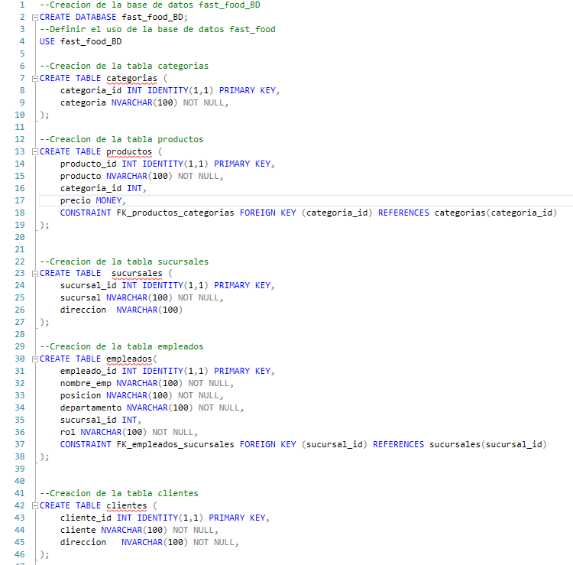

En el segundo avance debido a que la primera versión de la base de datos inicialmente no coincide del todo con la estructura de datos suministrados para la población de la misma se hizo necesario adaptar la estructura de la base de datos para coincidir con la información suministrada. El ingreso de dichos datos se realizó en la segunda etapa o avance del proyecto y a continuación se muestra una captura de pantalla con algunas de las instrucciones SQL usadas para la población de la BD.

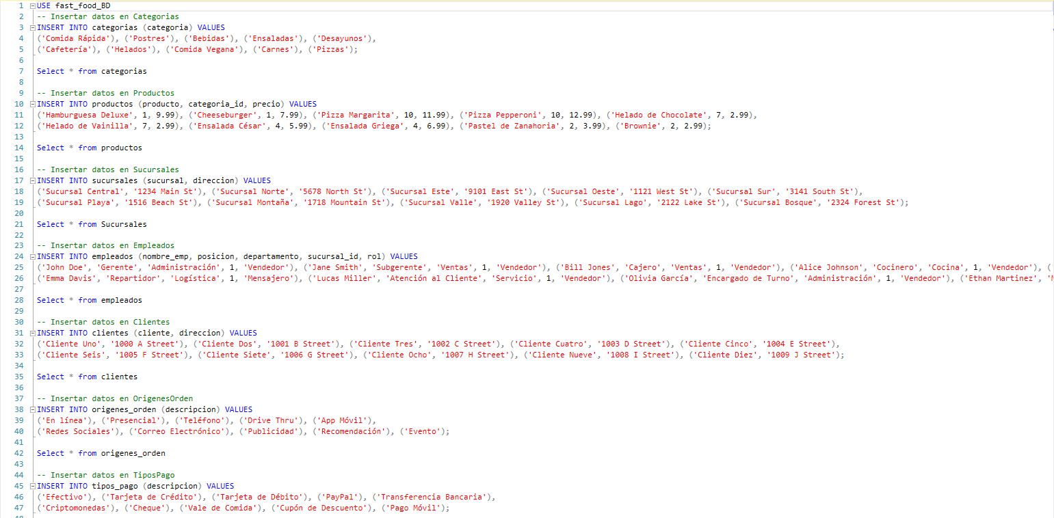

Para el tercer avance se realizan diferentes consultas con agregados que buscan responder a preguntas planteadas con el fin de analizar el comportamiento de las diferentes entidades de la BD. A continuación una captura de pantalla con algunas de las consultas realizadas en dicho avance.

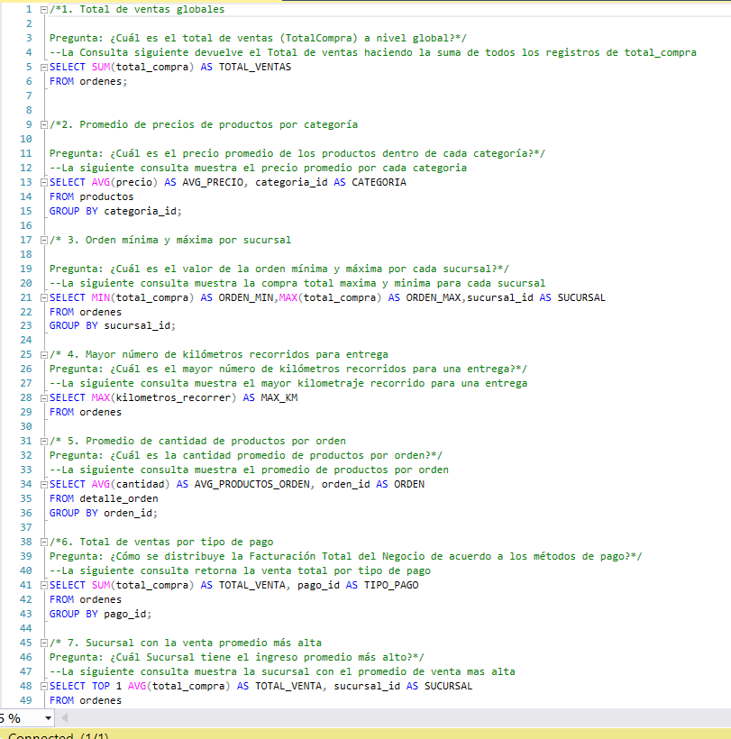

En el cuarto y último avance se responde también a preguntas a través de consultas que combinan diferentes tablas, para estas respuestas se utilizaron consultas de tipo JOIN. A continuación una captura de pantalla con algunas de las consultas realizadas en este avance.

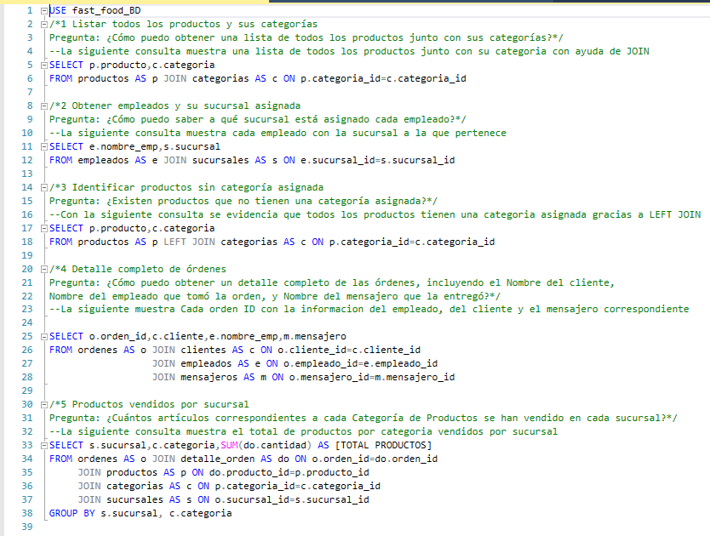

# Resultados y consultas

# Esquema relacional

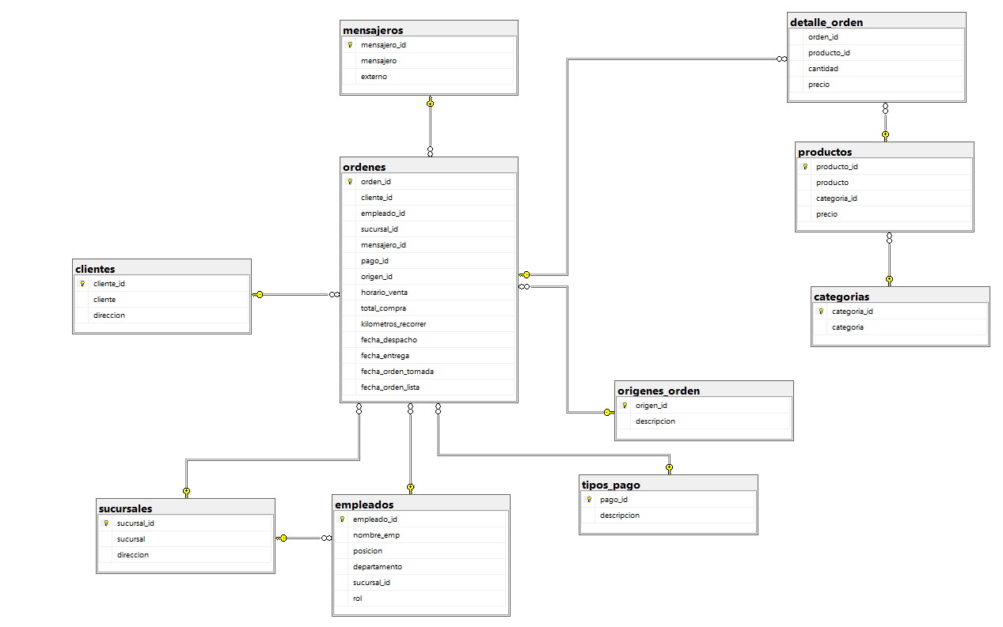

# Consultas Avance 3

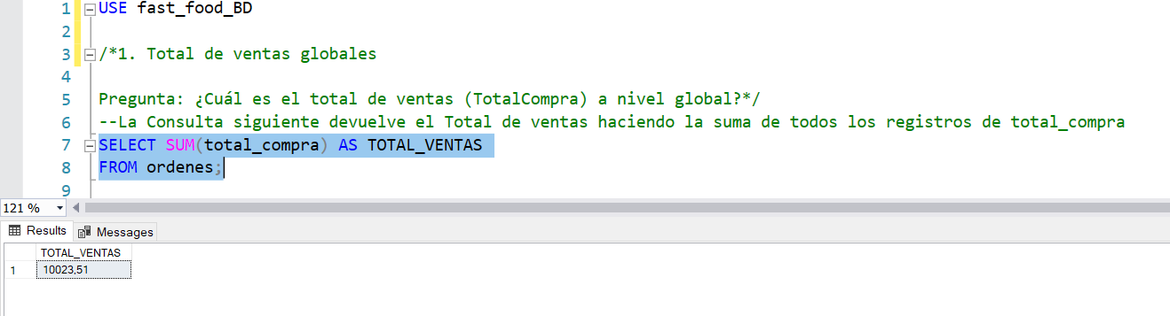

La suma total de las ventas de la empresa es de 10023.51

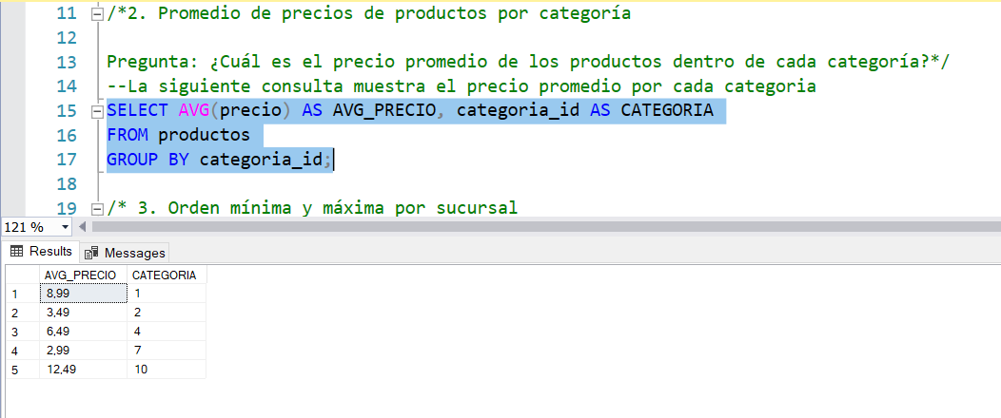

El precio promedio de los productos por categoría puede apreciarse en la tabla de la imagen anterior.

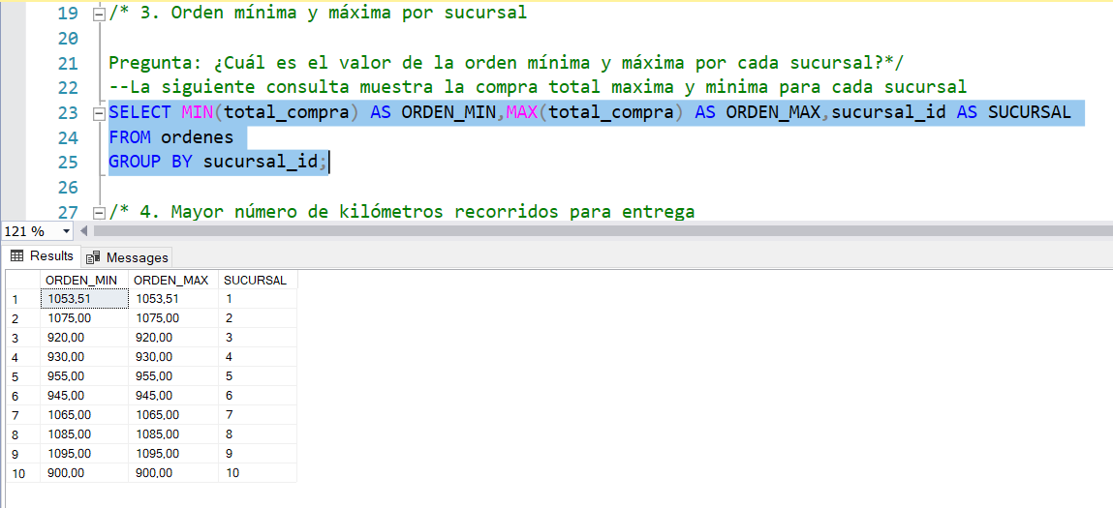

Las ventas maxima y minima por sucursal se pueden ver el la imagen anterior estos valores coinciden debido a que solo aparece una orden por sucursal siendo esta maximo y minimo a la vez.

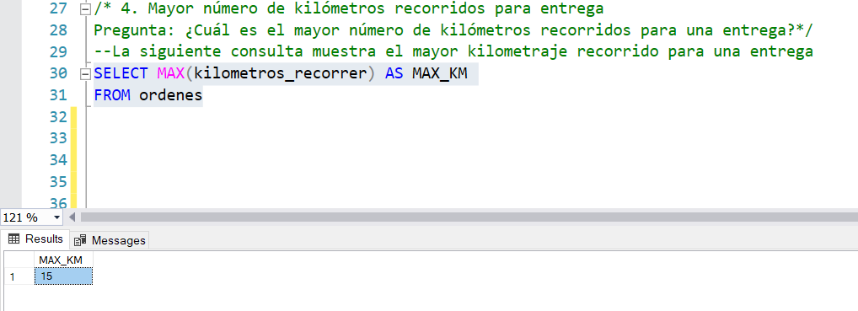

El recorrido máximo para una entrega es de 15 KM.

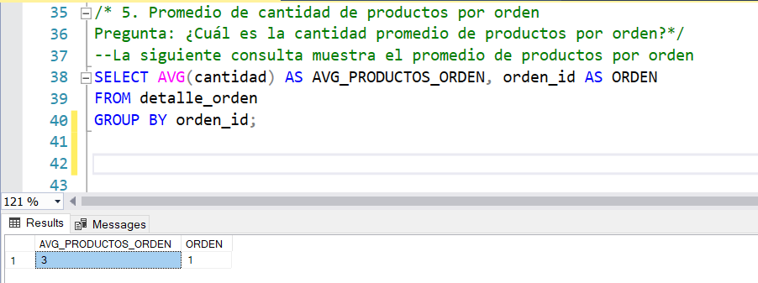

La cantidad promedio de productos por orden es 3 (solo existe una orden)

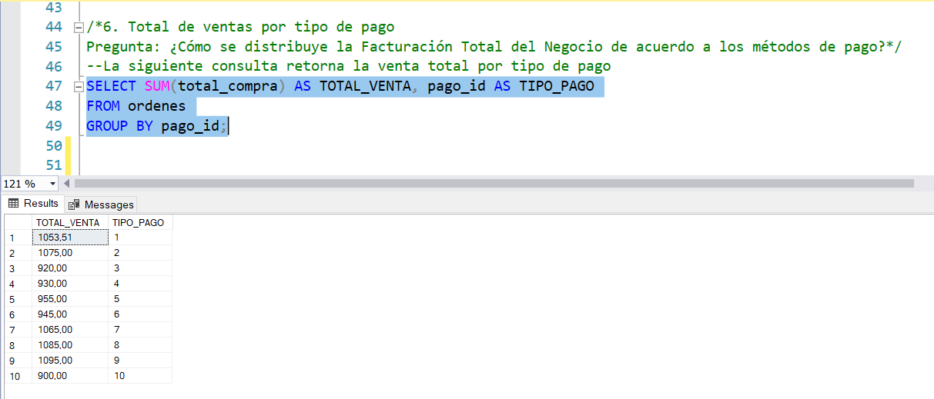

El total de ventas por cada tipo de pago se puede ver en la imagen anterior

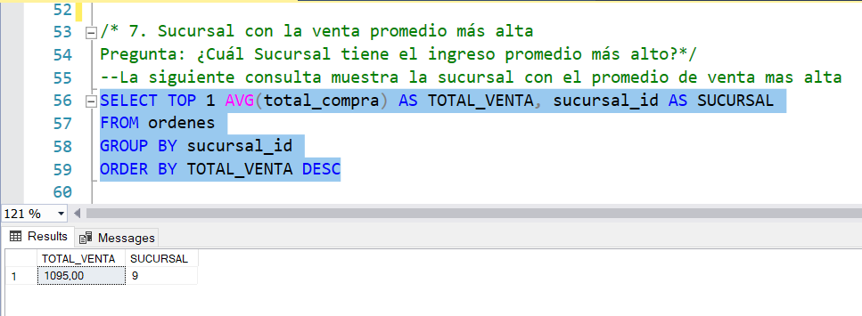

La sucursal con la venta promedio más alta (1095.00) es la sucursal 9

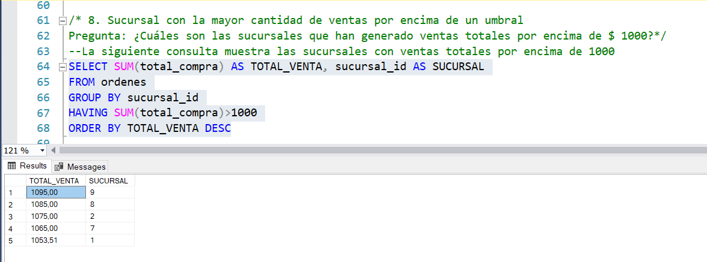

Las sucursales con ventas totales por encima de 1000 se pueden ver en la imagen anterior, sucursales 9, 8, 2, 7 y 1 en orden descendente.

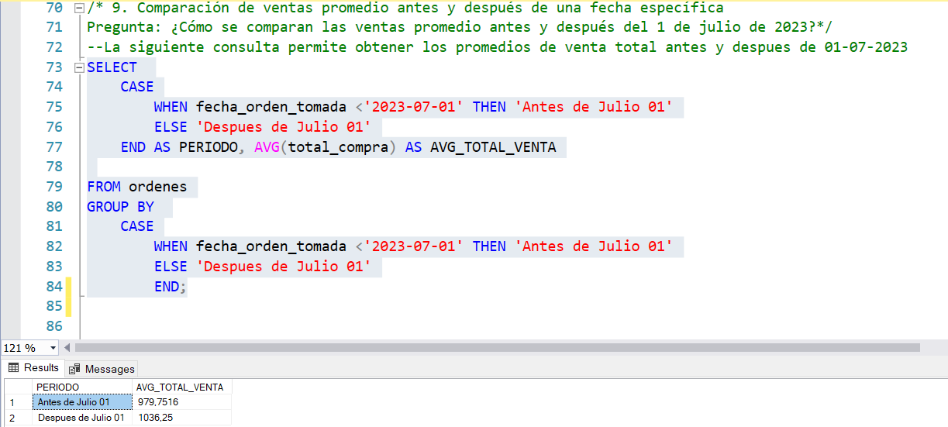

El promedio total de venta antes del 1 de Julio de 2023 es de 979.75 después de esta fecha es de 1036.25 lo que representa un incremento del 5.76% en las ventas en el último periodo.

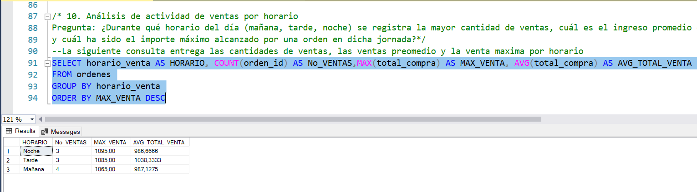

En la imagen anterior se pueden ver las cantidades de ventas, las ventas promedio y la venta máxima por cada horario.

# Consultas Avance 4

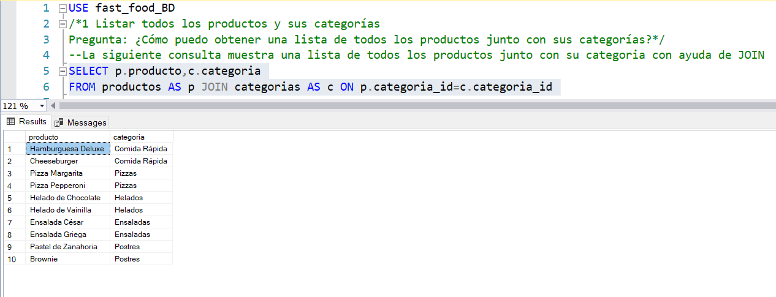

En la imagen anterior se puede ver el listado de productos y la categoría a la que pertenecen.

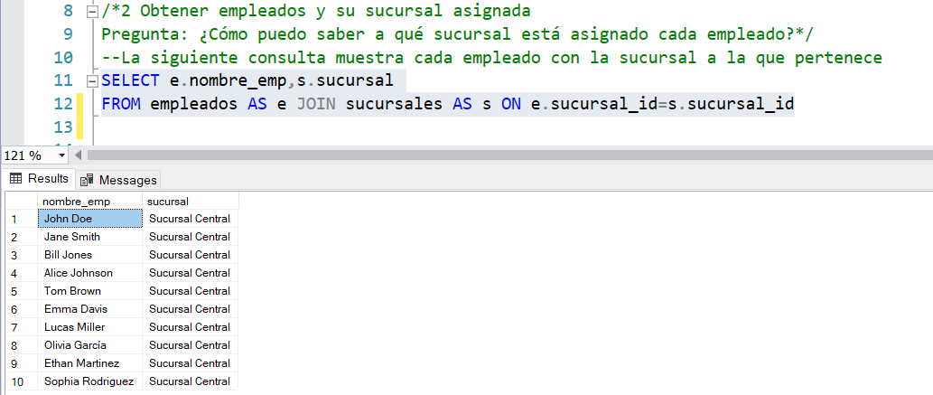

En la imagen anterior se puede ver el listado de empleados y la sucursal a la que pertenecen.

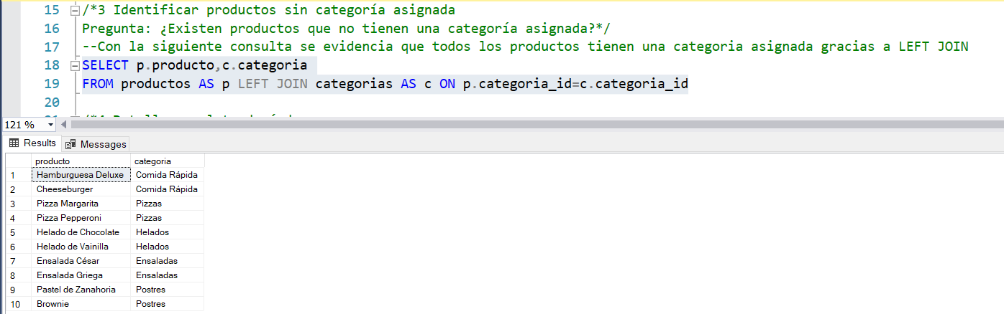

En la imagen anterior se puede ver que todos los productos tienen una categoría asignada debido al uso de LEFT JOIN.

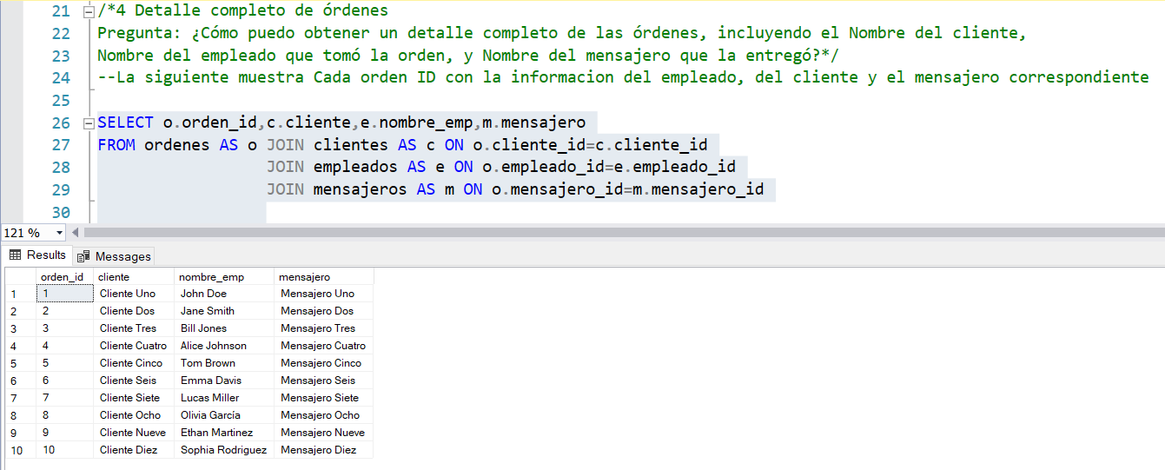

La imagen anterior muestra cada orden ID con la información del empleado, del cliente y el mensajero correspondiente.

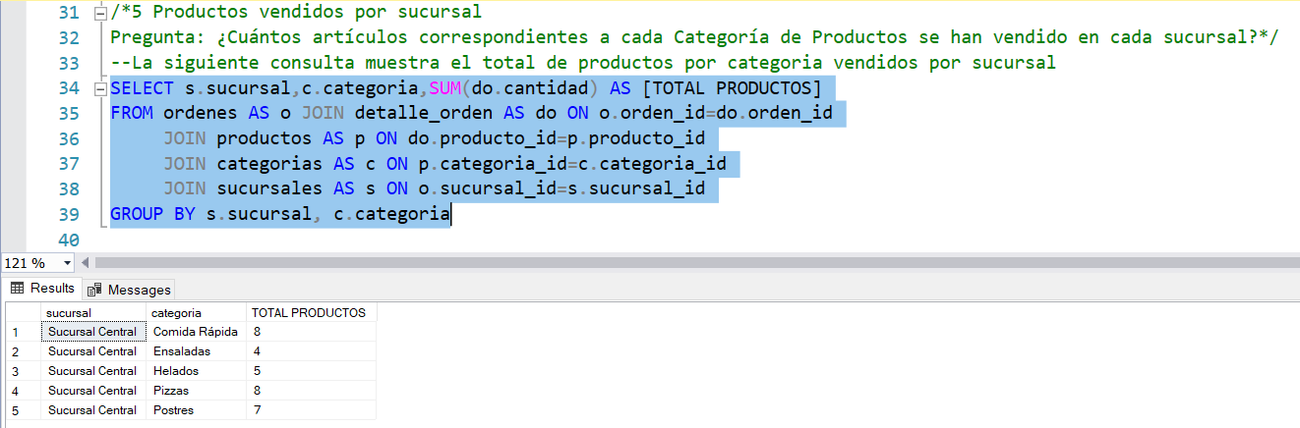

La imagen anterior muestra el total de productos por categoría vendidos por sucursal

Como análisis de las diferentes consultas realizadas podríamos sugerir hacer un seguimiento del horario de noche para ver porque vende más al igual que el contexto de la sucursal 9 ya que esta es la que lidera las ventas, es decir buscar reproducir en las otras sucursales las características que la hacen vender más siempre que esto sea posible, además buscar cuales son los factores que cambiaron a partir del 01 de Julio de 2023 que causó un incremento en las ventas para mantenerlos. También puede ser conveniente adicionar un cargo por la entrega si el recorrido supera una distancia que haga poco rentable la venta.

# Consultas finales:

**Nota:** para estas consultas se insertaron nuevos datos en las tablas detalle_orden y ordenes con el fin de validar las consultas ya que con los datos suministrados los resultados eran muy limitados.

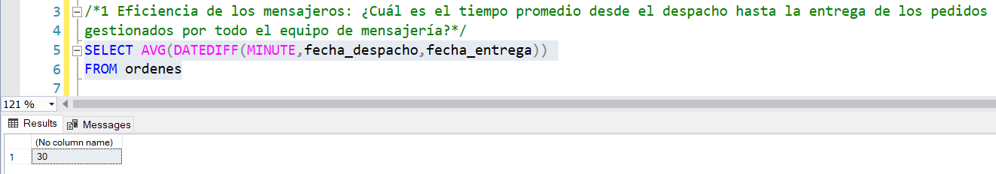

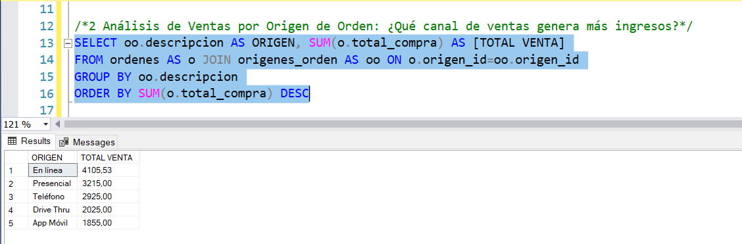

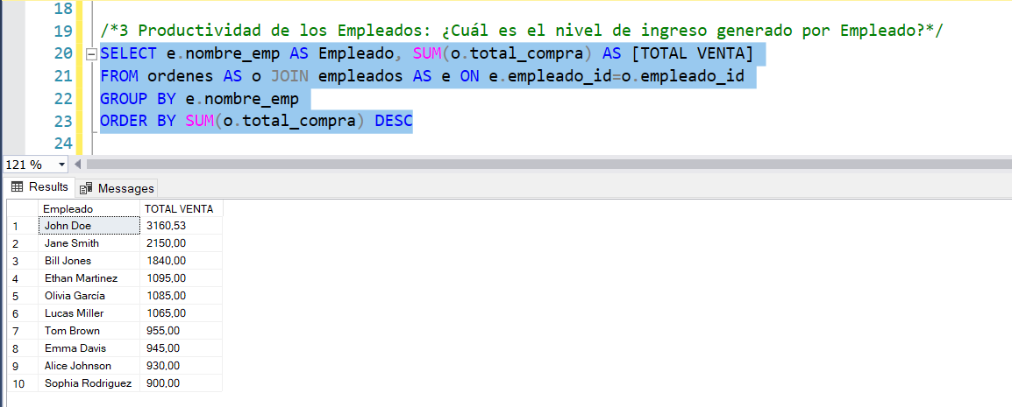

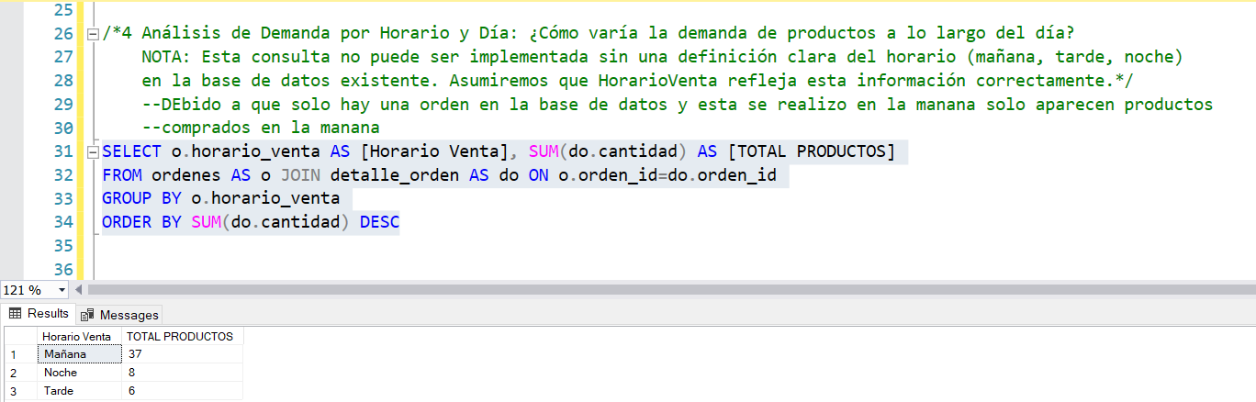

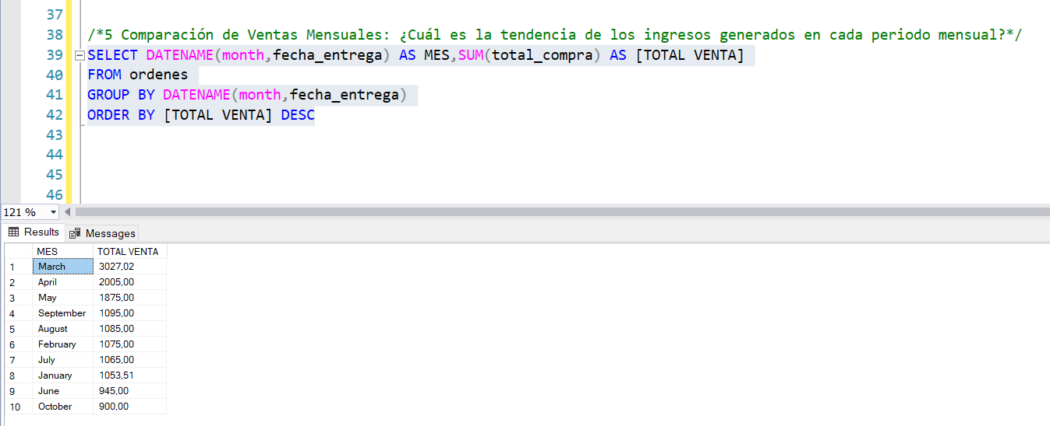

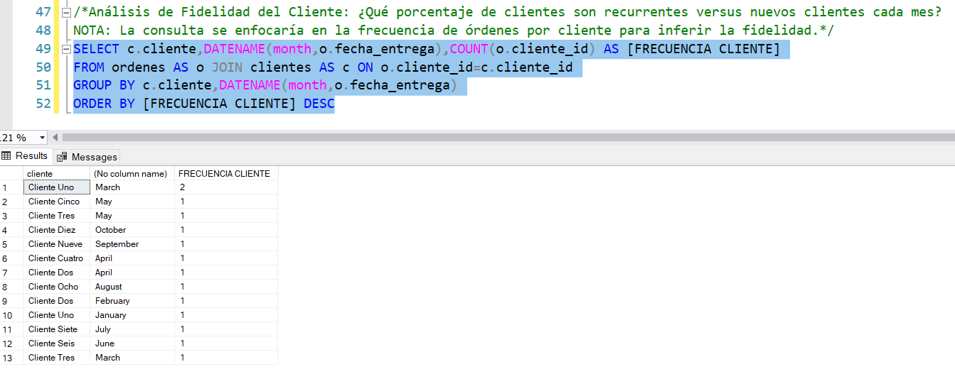

# 

# Hallazgos clave

Cada ítem está asociado a la consulta del número correspondiente.

# 1-El tiempo promedio desde el despacho hasta la entrega de los pedidos gestionados por el equipo de mensajería es de 30 minutos.

2-El canal de venta que genera más ingresos es el de solicitud en línea como se puede ver en la imagen anterior.(Datos diferentes a los suministrados)

3-En la tabla de la imagen correspondiente a esta consulta se puede observar el ingreso generado por cada empleado en la lista.

4-Con los datos suministrados para poblar la BD solo se obtenían resultados para la mañana ya que solo había una orden en la tabla detalle_orden, para efectos de validar la consulta se decide añadir datos con ordenes a esta tabla en tarde y noche. Con los datos de prueba el resultado que se obtiene es que en la mañana se vendieron más productos como se puede ver en la imagen correspondiente.

5-Debido a la inserción de datos adicionales en la tabla ordenes con el fin de validar algunas de las consultas realizadas ya que con los datos iniciales no era clara la funcionalidad de las misma los resultados son diferentes de los que se obtendría sólo con los datos suministrados y quedan como se muestra en la imagen de la consulta correspondiente. En este caso el mes con mayor ingreso es Marzo.

6-Debido a que con los datos suministrados sólo había un cliente por mes el resultado con estos datos no permitía validar si la consulta funcionaba por lo que se insertaron datos a la tabla ordenes donde algunos clientes se [repetían](https://en.wiktionary.org/wiki/repet%C3%ADan) para diferentes meses y se insertó uno más para tener dos compras en el mismo mes y por eso se puede ver 2 en la primera fila del resultado para el cliente uno en Marzo en la imagen de la consulta correspondiente.

# 

# Recomendaciones estratégicas

Considerando las modificaciones que se realizaron para validar las consultas, las recomendaciones a realizar serían:

-Encontrar mejores rutas para que los mensajeros tomen menos tiempo en entregar las órdenes.

-Ofrecer promociones para incrementar las ventas en los meses de menor venta.

-Generar métodos de fidelización para aumentar la frecuencia de los clientes.

# Optimización y sostenibilidad

# Se insertaron datos que permitieran validar las consultas que responden a las solicitudes realizadas en las consignas de estas consultas finales, se presta atención al orden de las columnar en los JOINS.

# Desafíos y soluciones

# El principal desafío fue encontrarse con datos muy limitados que no permiten validar varias de las consultas y por ello se decide como solución a esto Insertar datos en las tablas clave para verificar la funcionalidad de las consultas.

# Reflexión personal

# En este proyecto ha sido posible la puesta en práctica de los diferentes conceptos adquiridos en este módulo desde la creación de la base de datos y sus tablas pasando por la población de la base de datos, las consultas con agregaciones y por último los JOINS. Definitivamente un aspecto a mejorar en mi opinión sería usar más datos que hagan más pertinentes las consultas requeridas en las consignas ya que en muchos casos los resultados no eran claros debido a los pocos datos suministrados.

# 